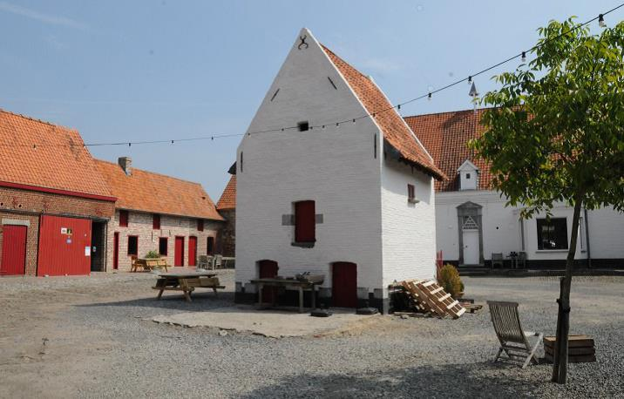

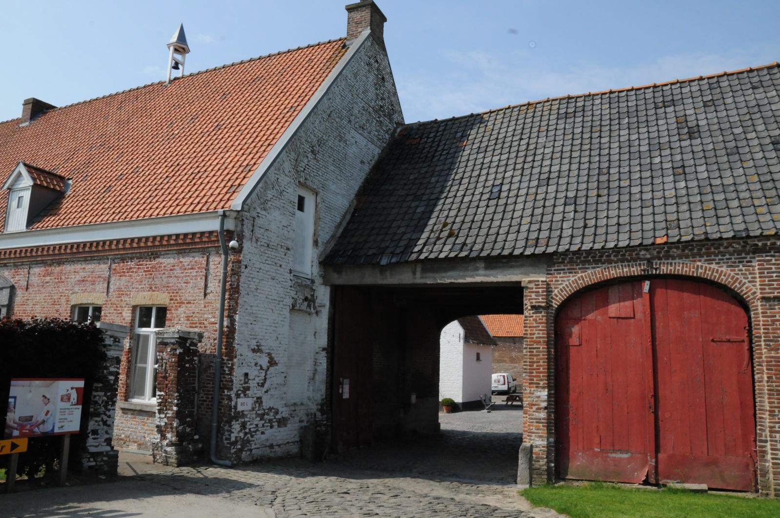

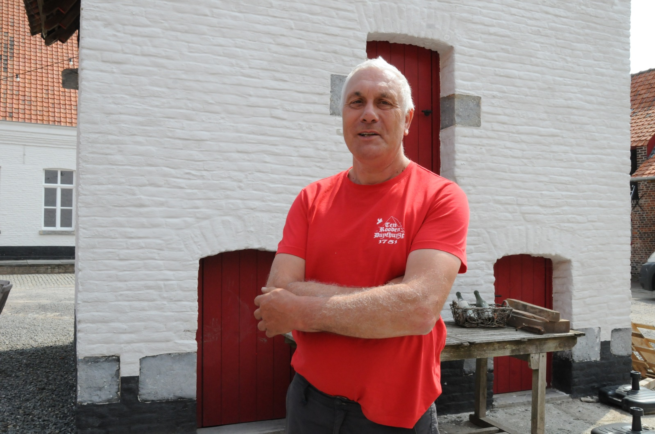

*De rode duiventil, met daarachter het woonhuis.*

*Achter poort en gevels: het (niet meer!) verborgen leven van priester S.M. Glorieux.*

*Johan Vanhemmels, de uitbater.*

*Achter poort en gevels: het (niet meer!) verborgen leven van priester S.M. Glorieux.*

004: *De rode duiventil, met daarachter het woonhuis.*

013: *Johan Vanhemmels, de uitbater.*